第十单元综合素质评价
限时：45分钟 满分：100分
可能用到的相对原子质量: H—1 O—16 Mg—24 S—32
一、选择题(本题包括10小题, 每小题3分, 共30分)
1. 下列常见物质属于有机物的是( )
A. CH₄ B. CO C. H₂CO₃ D. ZnCO₃
2. 许多微量元素是人体必需的。下列不属于微量元素的是( )
A. 钙 B. 碘 C. 硒 D. 铁
3. [2024·广西]蔗糖产业被称为“甜蜜的事业”。2023年12月, 习近平总书记视察广西时指出, 要“把这个特色优势产业做强做大”。吃甘蔗时感觉到甜, 这是因为甘蔗中富含( )
A. 糖类 B. 油脂 C. 蛋白质 D. 无机盐
4. 中考期间小红妈妈为她准备了丰富的午餐: 米饭、红烧排骨、清蒸鲈鱼。从营养均衡的角度考虑, 你认为还应该补充下列食物中的( )
A. 鸡蛋 B. 凉拌黄瓜 C. 炖牛肉 D. 馒头
5. [2024·重庆]化学让生活更美好。下列关于人体健康的说法不正确的是( )
A. 烧碱常用于治疗胃酸过多
B. 食用鱼虾能补充蛋白质
C. 水果和蔬菜富含维生素
D. 食用加铁酱油能预防缺铁性贫血
6. [2024·临夏]化学与人类的健康密切相关。下列有关说法正确的是( )
A. 严重缺钙会得甲状腺肿大
B. 人体缺铁会引起贫血症
C. 霉变大米淘洗后可食用
D. 用甲醛溶液浸泡海产品延长其保质期
7. 下列不符合合理膳食原则的是( )
A. 常吃奶类、豆类或其制品
B. 不挑食、不偏食, 膳食要清淡少盐
C. 用高糖饮料或碳酸型饮料代替饮用水
D. 经常吃适量鱼、禽、蛋、瘦肉, 少吃肥肉和荤油
8. 《汉书·食货志》对酿酒有这样的记载“用粗米二斛, 曲一斛, 得酒六斛六斗”。下列相关说法错误的是( )
A. “粗米”到“得酒”发生了缓慢氧化
B. “曲”在酿酒过程中可起催化作用
C. “酒”的主要成分乙醇属于有机物
D. “酒”中的乙醇是人体需要的营养物质
9. 下列说法正确的是( )
A. 糖类、油脂、蛋白质都是由C、H、O三种元素组成的高分子化合物
B. 我们不需要从食物中摄取维生素, 因为多数维生素能在人体内合成
C. 由于缺碘会引起甲状腺肿大, 所以我们要多食用加碘食盐
D. 由于霉变食物中含有能损害人体肝脏、诱发肝癌等疾病的黄曲霉素, 因此我们绝对不能食用霉变食物
10. “奶豆添营养, 少油更健康”是我国2024年“全民营养周”的主题。下列有关说法不正确的是( )
A. 为预防缺碘性疾病, 可食用适量海带
B. 学生营养餐提供牛奶、馒头、蔬菜和水果等
C. 用工业用盐亚硝酸钠(NaNO₂)作调味品
D. 胃酸过多的人应少饮苹果汁(苹果汁的pH为2. 9～3. 3)
二、填空题(本题包括4小题, 共36分)
11. (6分)在日常生活中应注意合理摄取营养物质和人体必需的元素。
(1)食物的成分主要有蛋白质、糖类、油脂、________、无机盐和水等六大类, 通常称为营养素。下列各类食物中含淀粉最丰富的是________(填字母)。
A. 西红柿 B. 大米 C. 鸡蛋 D. 牛奶
(2)小华经常食欲不振, 生长迟缓, 发育不良, 你觉得小华体内可能缺少的元素是________(填序号)。
①铁 ②硒 ③钙 ④锌
12. (8分)[2024·河北]“这么近, 那么美, 周末到河北。”——走进白洋淀。
(1)盛夏时节, 满淀荷花盛开, 荷香四溢。从微观角度分析, “荷香四溢”的原因是________________________。莲子中富含钙、磷、钾等元素, 其中的________元素可预防骨质疏松。
(2)白洋淀的藕质细脆甜, 久负盛名。藕中淀粉含量高, 淀粉属于人体所需重要营养物质中的________(填“糖类”“油脂”或“蛋白质”); 藕中含有纤维素[(C₆H₁₀O₅)_{n}], 纤维素属于________(填“无机”或“有机”)化合物。
13. (10分)(1)“健康饮食, 均衡营养”是青少年健康成长的重要保证。
①蛋白质是构成细胞的基本物质, 是机体生长和修补受损组织的主要原料。处于生长发育期的青少年每天需要较多的蛋白质。下列物质中富含蛋白质的有________(填字母);
A. 米饭和馒头 B. 大豆油和花生 C. 瘦肉和鸡蛋 D. 蔬菜和水果
②“食品安全”是一个永恒的话题。下列认识不科学的是________(填字母)。
A. 任何食品都不可以使用食品添加剂
B. 霉变的大米、花生, 即使经过蒸煮也不能食用
C. 含钙、锌的奶粉有利于补充人体所需的常量和微量元素
D. 用亚硝酸钠代替食盐来腌渍食品
(2)“每日氢元素”是目前世界上抗氧化食品中公认的里程碑式产品, 原因是它能与人体内多余的氧元素结合成人体所需的营养物质__________。
(3)自热米饭是一种快餐食品, 下表是某自热米饭成分表。从“自热米饭的营养成分”看, 其中为人体提供工作、生活所需能量的营养素有油脂和________(填写营养素名称, 下同), 没有标出的人体必需的营养素是________。
营养素 | 每份含量 | 营养素 | 每份含量
油脂 | 23. 5 g | 钠 | 814 mg
糖类 | 104. 7 g | 钙 | 130 mg
维生素 | 3. 5 g | 水 | 小于210 g
14. (12分)在课外实践活动中, 同学们学习了豆腐的制作, 主要流程如下所示。
【原料认识】黄豆是制作豆腐的主要原料, 下表是某黄豆的主要营养成分信息, 其中含量最高的是________(填字母)。
营养成分 | 糖类 | 蛋白质 | 油脂 | 水
每100 g含 | 37. 3 g | 33. 1 g | 15. 9 g | 9. 2 g
A. 糖类 B. 蛋白质 C. 油脂 D. 水
【反思总结】同学们经过多次实验, 发现以下因素会影响豆腐出品率(制得豆腐与所用黄豆的质量百分比)。
(1)磨浆时黄豆与水的质量比
实验后, 同学们绘制了如图所示图像。由图可知, 磨浆时黄豆与水的质量比为________时, 豆腐出品率最高。
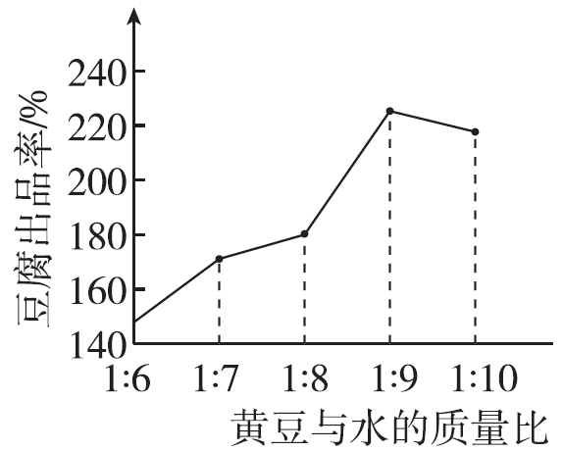
(2)点卤时凝固剂与黄豆的质量百分比
实验序号 | 凝固剂与黄豆的质量百分比 | 豆腐出品率
1 | 1. 5% | 点卤后形成豆花少, 豆腐压制不成型
2 | 2. 0% | 豆腐出品率270%
3 | 2. 5% | 豆腐出品率217%
4 | 3. 0% | 豆腐出品率213%
5 | 3. 5% | 点卤后形成豆花较碎, 豆腐不易压制成型
①有同学认为“凝固剂与黄豆的质量百分比越大, 豆腐出品率越高”, 根据上表数据分析, 这一观点________(填“正确”或“错误”);
②把卤水(凝固剂与水的混合物)均匀分散到豆浆中, 需进行的操作是________。
【拓展延伸】实践基地的凝固剂有CaSO₄和MgCl₂, 本次实践使用的是哪一种？
【查阅资料】20 ℃时, CaSO₄的溶解度是0. 255 g, MgCl₂的溶解度是54. 6 g。
【进行实验】20 ℃时, 取1 g凝固剂于试管中, 加入10 g水, 充分振荡, 凝固剂完全溶解。
【实验结论】本次使用的凝固剂是____________(填化学式)。请写出一个能生成该凝固剂的化学方程式________________________。
三、实验探究题(本题包括1小题, 共21分)
15. 食盐是生活必需品之一, 可以通过海盐或地下盐矿的岩盐精制得到。某化学兴趣小组对市面上一些品牌食盐的成分产生了浓厚的兴趣, 进行了一系列的实验探究。
【查阅资料】
Ⅰ. 食盐中一般会添加微量碘酸钾(KIO₃), 还可能含有少量氯化钙、氯化镁等杂质。
Ⅱ. 碘酸钾性质比较稳定, 高温不易分解, 不与氯化钙、氯化镁反应。
Ⅲ. 碘酸钾在酸性条件下遇碘化钾可产生碘单质。淀粉遇碘单质变蓝。
【探究过程】
(1)小宇对某品牌食盐是否加碘提出疑问, 并设计了探究方案: 取一定质量的该品牌食盐样品, 加水充分搅拌, 溶解后加入适量淀粉, 始终无明显现象。小宇据此现象得出结论: 该品牌食盐没有加碘。小李认为小宇的实验方案不严谨, 其理由是_____________________________________________________。
(2)小李认为只要在小宇实验后的溶液中加入__________溶液和稀醋酸即可以证明食盐中是否加碘。该实验中加入稀醋酸的目的是_____________________________________________________。
(3)小明听爸爸说过, 最近家里的菜总是有苦味。小明在询问老师后认为可能是此食盐含有氯化镁导致的。小明取适量该食盐样品, 配成溶液, 加入少量氢氧化钠溶液, 产生________沉淀, 说明该食盐中含有氯化镁。写出该反应的化学方程式_____________________________________________________。
(4)小明曾观察到家里的食盐容易受潮。他询问老师后认为可能是该食盐中还含有氯化钙导致的。他在实验(3)之后的溶液中继续加入NaOH溶液至过量, 然后过滤, 在滤液中再加入Na₂CO₃溶液, 又产生了白色沉淀, 小明得出结论: 该食盐中含有氯化钙。
回答问题: ①过滤操作中玻璃棒的作用是________;
②你认为小明的实验方案________(填“可以”或“不可以”)证明该食盐中含有氯化钙。
【反思交流】
该化学兴趣小组完成了对部分品牌食盐成分的探究, 他们认为实验设计方案可能还有待完善, 相约以后要致力于化学研究, 造福人类。
四、计算题(本题包括1小题, 共13分)
16. “低钠盐”是在精盐中按照配方比例加入适量的食用氯化钾, 以降低摄入食盐时钠元素的摄入量。生产厂家为改善“低钠盐”口味还加入少量的食用硫酸镁。某兴趣小组的同学欲测定某“低钠盐”中硫酸镁的质量分数, 请你参与探究实验。
准确称量40. 0 g样品于烧杯中, 加入适量蒸馏水, 用玻璃棒不断搅拌, 使其完全溶解制得溶液。向该溶液中逐滴加入10%的氢氧化钾溶液, 直至过量, 测得生成沉淀的质量为1. 74 g。计算该“低钠盐”中硫酸镁的质量分数。

【反思交流】实验结束后, 该兴趣小组的同学根据实验现象, 绘制出以下示意图, 你认为合理的是________(填字母)。
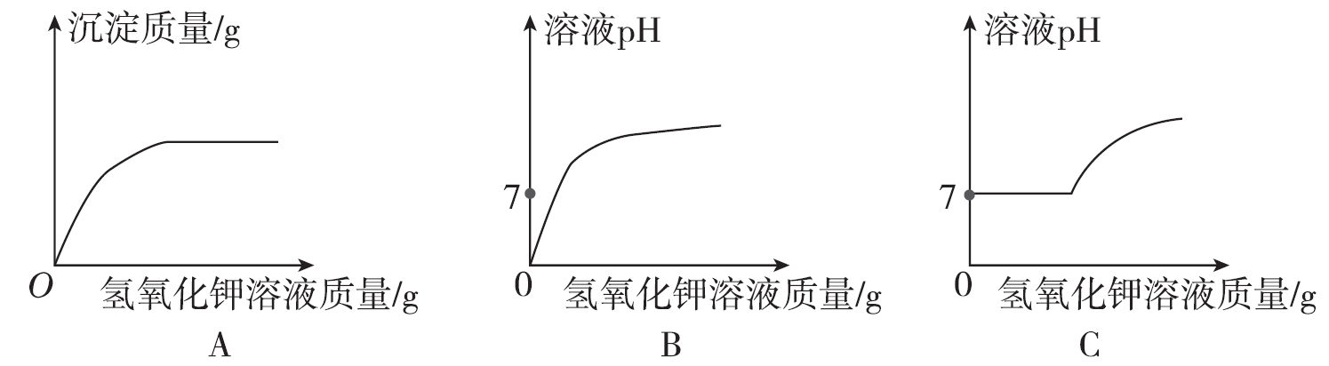
第十单元综合素质评价
一、1. A 2. A
3. A 【点拨】甘蔗中含有糖类, 吃甘蔗时会感觉到甜。
4. B
5. A 【点拨】烧碱具有很强的腐蚀性, 不能用于治疗胃酸过多, A错误。
6. B 【点拨】人体严重缺钙, 老年人会得骨质疏松症, 青少年会得佝偻病, A错误; 人体缺铁会引起贫血症, B正确; 霉变大米含有黄曲霉毒素, 所以霉变大米淘洗后也不可食用, C错误; 甲醛有毒, 不能用甲醛溶液浸泡海产品, D错误。
7. C
8. D 【点拨】糖类、油脂、蛋白质、维生素、水和无机盐是人体必需的六大营养素, 而乙醇并不是人体所需营养素, 过多饮酒会危害人体健康, D错误。
9. D 10. C
二、11. (1)维生素; B (2)④
12. (1)分子在不断地运动; 钙 (2)糖类; 有机
13. (1)①C ②A、D (2)水 (3)糖类; 蛋白质
14. 【原料认识】A (1)1 : 9 (2)①错误 ②搅拌 【实验结论】MgCl₂; MgO＋2HCl===MgCl₂＋H₂O
【点拨】【原料认识】黄豆是制作豆腐的主要原料, 由某黄豆的主要营养成分信息知, 其中含量最高的是糖类。(1)实验后, 同学们绘制了图像。由图可知, 磨浆时黄豆与水的质量比为1 : 9时, 豆腐出品率最高。(2)①有同学认为“凝固剂与黄豆的质量百分比越大, 豆腐出品率越高”, 根据表中数据分析可知, 一定范围内, 凝固剂与黄豆的质量百分比越大, 豆腐出品率越高, 一定范围内, 凝固剂与黄豆的质量百分比越大, 豆腐出品率越低, 因此这一观点错误。②把卤水(凝固剂与水的混合物)均匀分散到豆浆中, 需进行的操作是搅拌。
【实验结论】20 ℃时, CaSO₄的溶解度是0. 255 g, 该温度下10 g水溶解0. 025 5 g硫酸钙恰好饱和, MgCl₂的溶解度是54. 6 g, 该温度下10 g水溶解5. 46 g氯化镁恰好饱和。20 ℃时, 取1 g凝固剂于试管中, 加入10 g水, 充分振荡, 凝固剂完全溶解, 说明10 g水能完全溶解1 g凝固剂, 说明本次使用的凝固剂是MgCl₂。氧化镁和盐酸反应生成氯化镁和水, 反应的化学方程式是MgO＋2HCl===MgCl₂＋H₂O。
三、15. (1)碘酸钾不能使淀粉变蓝
(2)碘化钾; 使溶液显酸性
(3)白色; MgCl₂＋2NaOH===Mg(OH)₂↓＋2NaCl
(4)①引流 ②可以
【点拨】(1)小李认为小宇的实验方案不严谨, 其理由是碘酸钾不能使淀粉变蓝。(2)小李认为只要在小宇实验后的溶液中加入碘化钾溶液和稀醋酸即可证明食盐中是否加碘。该实验中加入稀醋酸的目的是使溶液显酸性。(3)加入少量氢氧化钠溶液, 产生白色沉淀, 说明该食盐中含有氯化镁, 氯化镁和氢氧化钠反应生成白色沉淀氢氧化镁和氯化钠, 该反应的化学方程式是MgCl₂＋2NaOH===Mg(OH)₂↓＋2NaCl。(4)①过滤操作中玻璃棒的作用是引流。②小明的实验方案可以证明该食盐中含有氯化钙, 因为过量的氢氧化钠能够除去氯化镁, 继续加入碳酸钠溶液产生白色沉淀, 是因为碳酸钠和氯化钙反应生成白色沉淀碳酸钙和氯化钠。
四、16. 【解】设硫酸镁的质量为x。
MgSO₄＋2NaOH===Mg(OH)₂↓＋Na₂SO₄
120 58
x 1. 74 g
＝ x＝3. 6 g
该“低钠盐”中硫酸镁的质量分数为×100%＝9%
答: 该“低钠盐”中硫酸镁的质量分数是9%。
【反思交流】A、C

